**TRƯỜNG ĐẠI HỌC CÔNG THƯƠNG THÀNH PHỐ HỒ CHÍ MINH**

**KHOA CÔNG NGHỆ THÔNG TIN**

**-------**🙠🟓🙢**-------**



**NHÓM: 7**

**ĐỒ ÁN  
MÔN THIẾT KẾ WEB CƠ BẢN**

**Đề tài:**

**Website Kinh Doanh Quần Áo - Nhà Seven**

*Thành phố Hồ Chí Minh,ngày 12 tháng 12 năm 2025*

**TRƯỜNG ĐẠI HỌC CÔNG THƯƠNG THÀNH PHỐ HỒ CHÍ MINH**

**KHOA CÔNG NGHỆ THÔNG TIN**

**-------**🙠🟓🙢**-------**



**Đề tài:**

**Website Kinh Doanh Quần Áo - Nhà Seven**

**Nhóm: *6***

**Mã môn học: *010100472515*  Khóa: *15***

**Giảng viên hướng dẫn: *Hồ Thị Thanh Nga***

**Sinh viên thực hiện:**

|  |  |
| --- | --- |
| **MSSV** | **Họ tên sinh viên** |
| 2001240415 -  2044240251 -  2001240407 -  2001240398 - | Đặng Tấn Tài  Nguyễn Minh Nhựt  Hà Quang Sáng  Võ Phú Quí |

*Thành phố Hồ Chí Minh,ngày 12 tháng 12 năm 2025*

# BẢNG ĐÁNH GIÁ KẾT QUẢ THỰC HIỆN CÔNG VIỆC THÀNH VIÊN NHÓM

|  |  |  |  |  |  |  |
| --- | --- | --- | --- | --- | --- | --- |
| **STT DS** | **MSSV** | **Họ và tên** | **Công việc đảm nhận** | **Cá nhân tự đánh giá kết quả** | **Nhóm đánh giá kết quả** | **GV đánh giá** |
| 5 | 2001240415 | Đặng Tấn Tài | Thiết kế trang sản phẩm. | Hoàn thành tốt, đúng hạn. | Hoàn thành tốt, đúng hạn. |  |
| 37 | 2044240251 | Nguyễn Minh Nhựt | - Thiết kế:  + Trang liên hệ. | Hoàn thành tốt, đúng hạn. | Hoàn thành tốt, đúng hạn. |  |
| 38 | 2001240407 | Hà Quang Sáng | - Thiết kế:  + Modal đăng nhập/đăng ký. | Hoàn thành tốt, đúng hạn. | Hoàn thành tốt, đúng hạn. |  |
| 45 | 2001240398 | Võ Phú Quí | -Tổng thiết kế và lên ý tưởng.  - Thiết kế:  + Trang chủ.  + Trang tin tức.  - Chỉnh sửa hoàn chỉnh trang website.  - Chỉnh sửa file báo cáo word. | Hoàn thành tốt, đúng hạn. | Hoàn thành tốt, đúng hạn. |  |

# GIỚI THIỆU

## Giới thiệu

### Giới thiệu thành viên nhóm

Nhóm 7 gồm bốn thành viên, là sinh viên lớp học phần **010100472515- Khóa 15**, cùng tham gia thực hiện đồ án cuối kỳ với đề tài *“Thiết kế website kinh doanh quần áo – Nhà Seven”*. Các thành viên đều tích cực tham gia, đóng góp ý tưởng và đảm nhận những phần việc cụ thể để hoàn thiện đồ án đúng tiến độ. Danh sách thành viên nhóm và công việc đảm nhận trong quá trình xây dựng website:

* Đặng Tấn Tài(MSSV: 2001240415): Thiết kế giao diện trang sản phẩm trực quan, dễ dàng tìm kiếm và lựa chọn món ăn.
* Nguyễn Minh Nhật(MSSV: 2044240251): Thiết kế trang quản lý mua hàng hiệu quả, đảm bảo trải nghiệm mua sắm liền mạch; trang khuyến mãi đẹp mắt và trang liên hệ với các thông tin liên hệ rõ ràng.
* Hà Quang Sáng(MSSV: 2001240407): Thiết kế modal đăng nhập/đăng ký tài khoản dễ sử dụng và trang giới thiệu hấp dẫn.
* Võ Phú Quí(MSSV: 2001240398): Thiết kế trang chủ ấn tượng, bắt mắt, thu hút người dùng và trang tin tức cung cấp các thông tin về món ăn cho người dùng nắm được thông tin sản phẩm.

### Giới thiệu ý tưởng chọn đề tài

Trong thời đại 4.0 hiện nay, các công việc đặt hàng hay đi shopping trực tiếp ở cửa hàng lỗi thời, thay vào đó mọi người sử dụng các nền tảng online, trực tuyến để đặt mua hàng. Đặc biệt, với sự bùng nổ của Local Brand và nhu cầu thể hiện phong cách cá nhân của giới trẻ, việc mua sắm thời trang online ngày càng tăng cao. Nắm bắt xu hướng này, nhóm quyết định xây dựng Website Kinh Doanh Quần Áo Nhà Seven nhằm mang đến một giải pháp mua sắm tiện lợi, cập nhật xu hướng và khẳng định gu thời trang nam tính của thế hệ trẻ.

## Mô tả chức năng của trang web

### Mô tả chức năng

* Trang chủ: Hiển thị giao diện tổng quan gồm banner quảng cáo Bộ Sưu Tập (BST) mới nhất, các Sản phẩm Hot Trend và Top Bán Chạy của Nhà Seven.

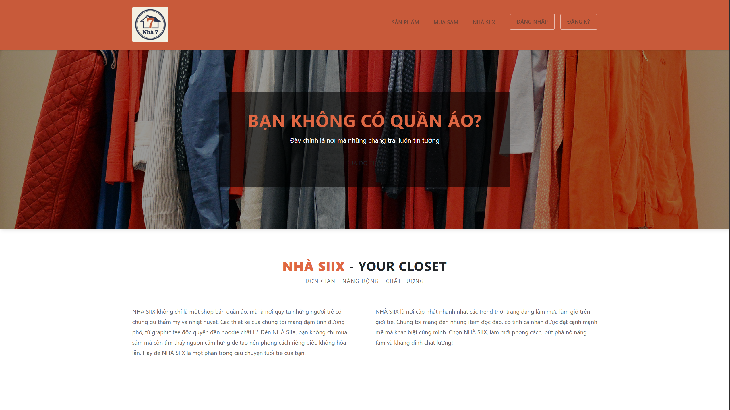

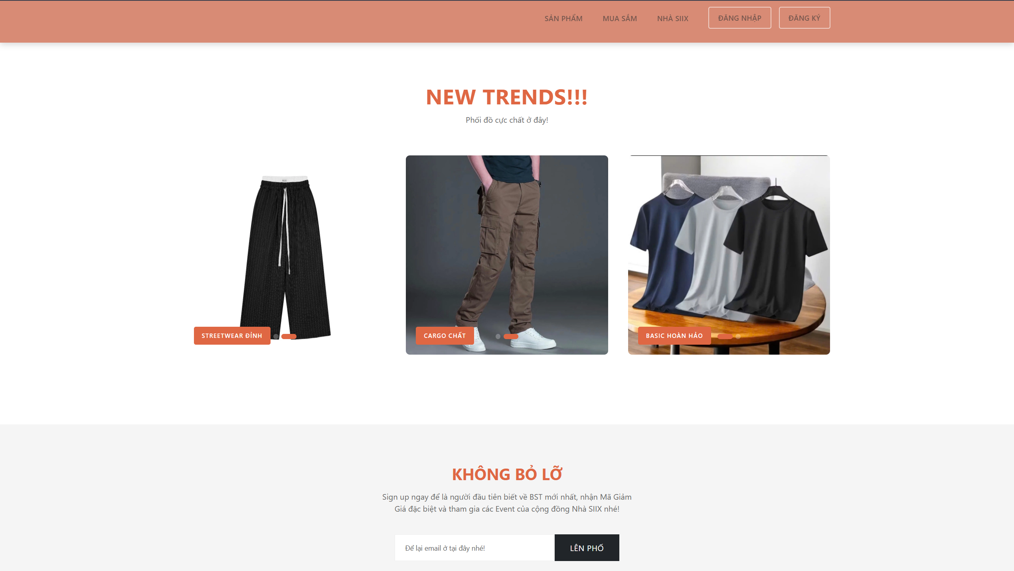

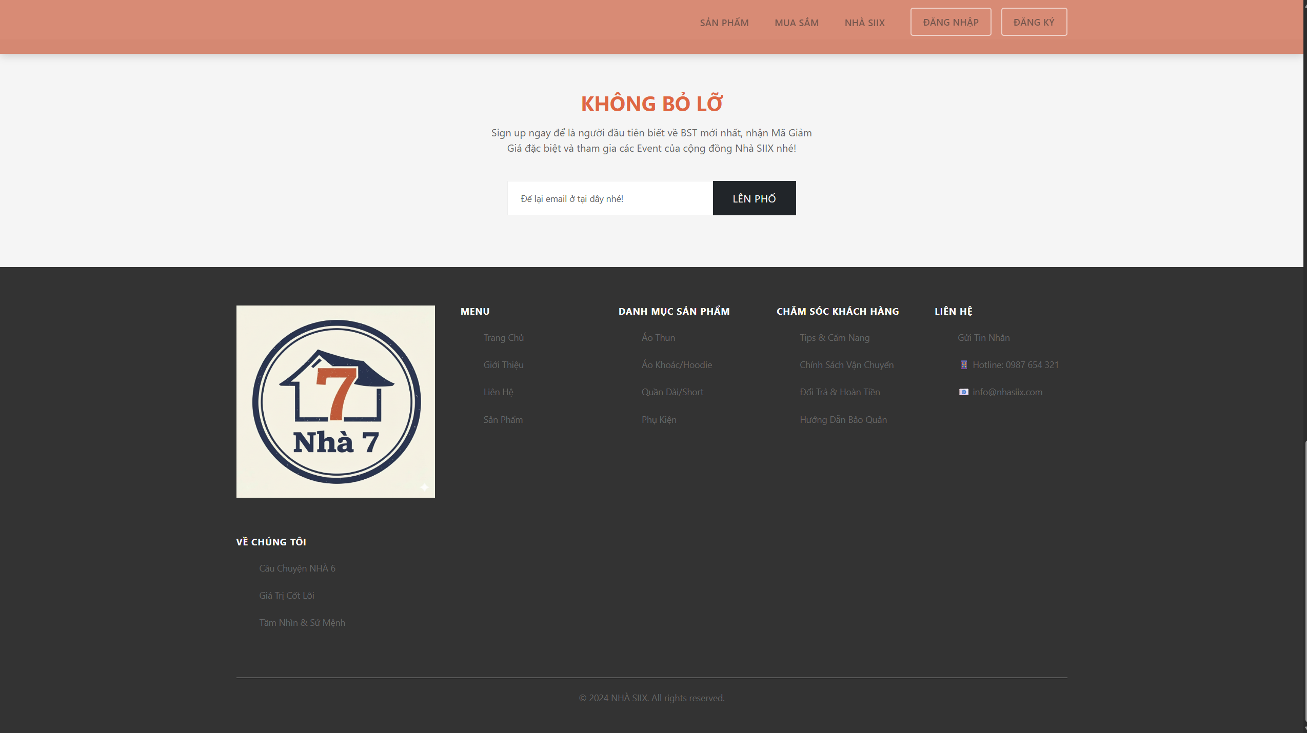

* Trang Tips & Cẩm Nang: Cập nhật các bài viết liên quan đến **xu hướng thời trang nam**, **hướng dẫn phối đồ (Streetwear, Casual)**.

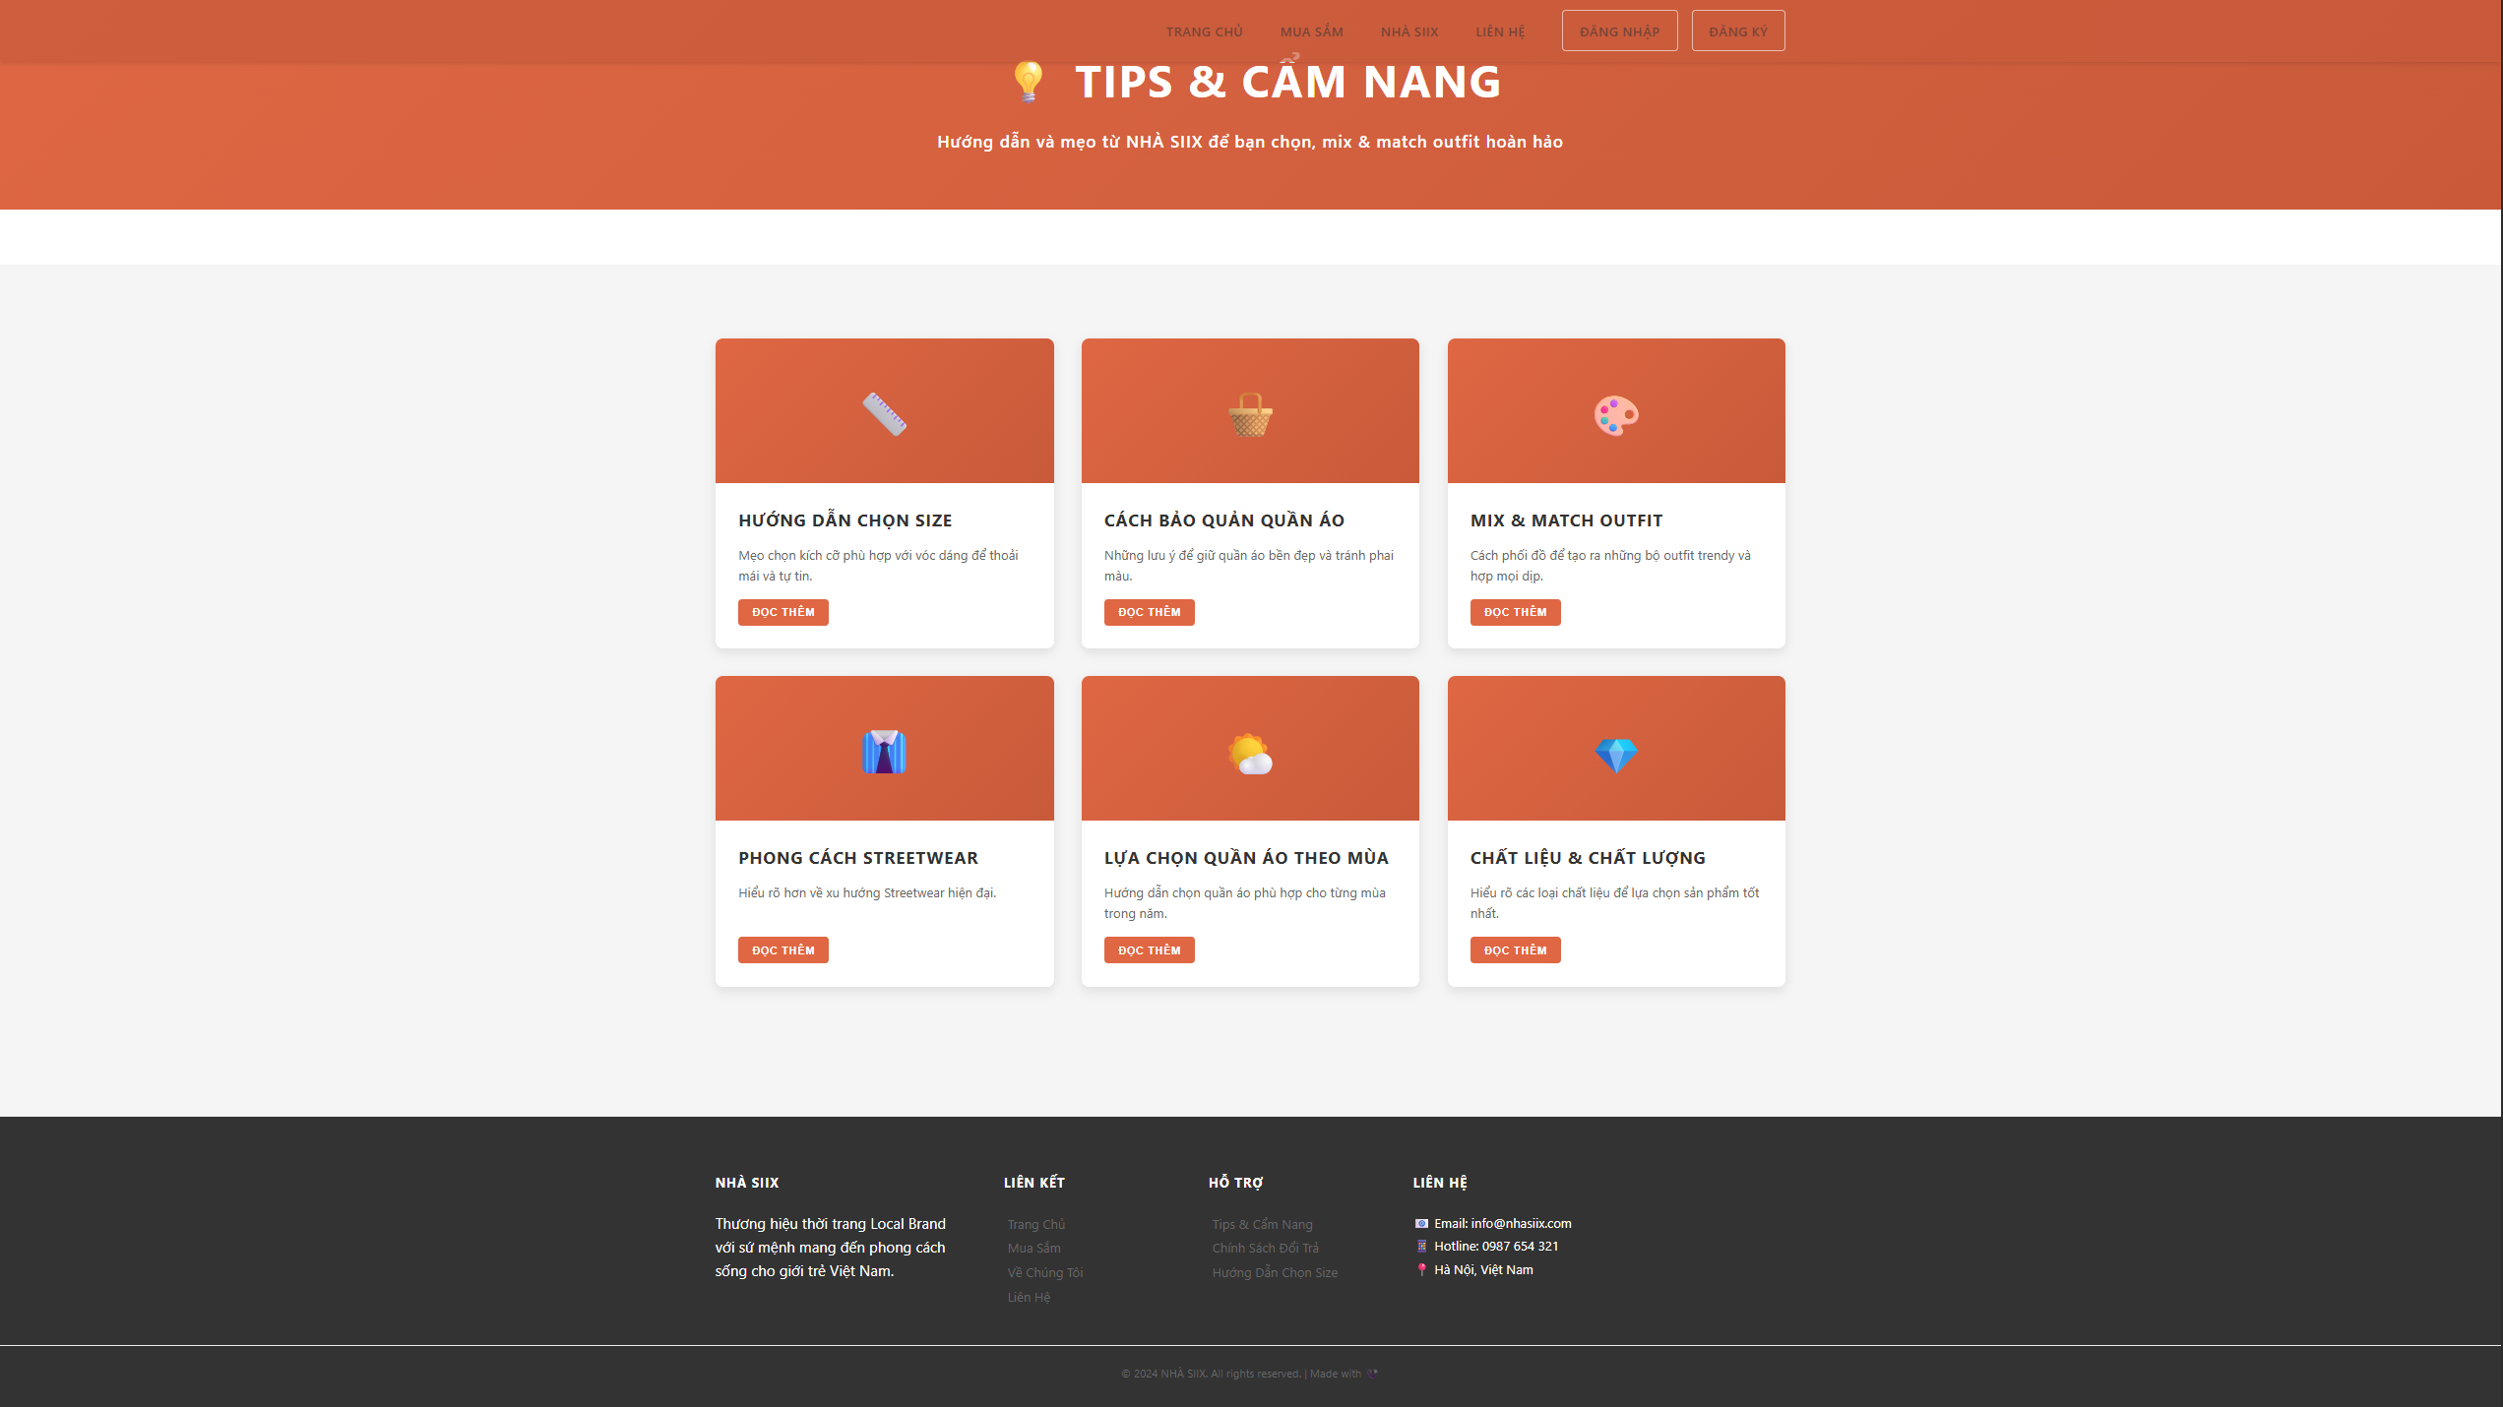

* Trang sản phẩm: Danh sách tất cả sản phẩm quần áo, được phân loại rõ ràng (Áo Thun, Áo Khoác, Quần, Phụ Kiện). Tích hợp thêm Giỏ hàng để người dùng xem các sản phẩm đã lựa chọn và thanh toán.

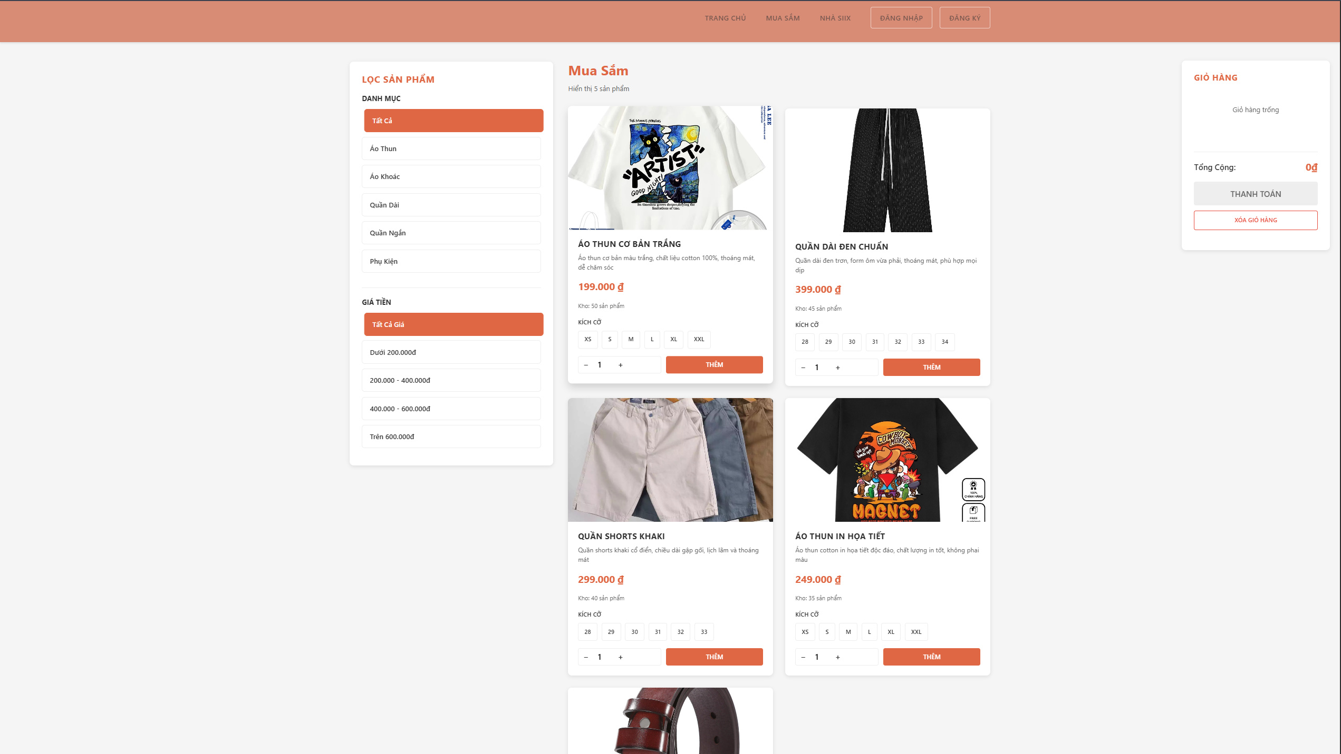

* Trang liên hệ: Cung cấp hộp thoại gửi tin nhắn để thu thập ý kiến khách hàng cũng như xem xét các điều chưa hài lòng về dịch vụ cho việc cải thiện. Cùng với đó là cung cấp thông tim về địa chỉ thông tin liên hệ và các link tới page của Nhà Seven ở các nền tảng mạng xã hội khác.

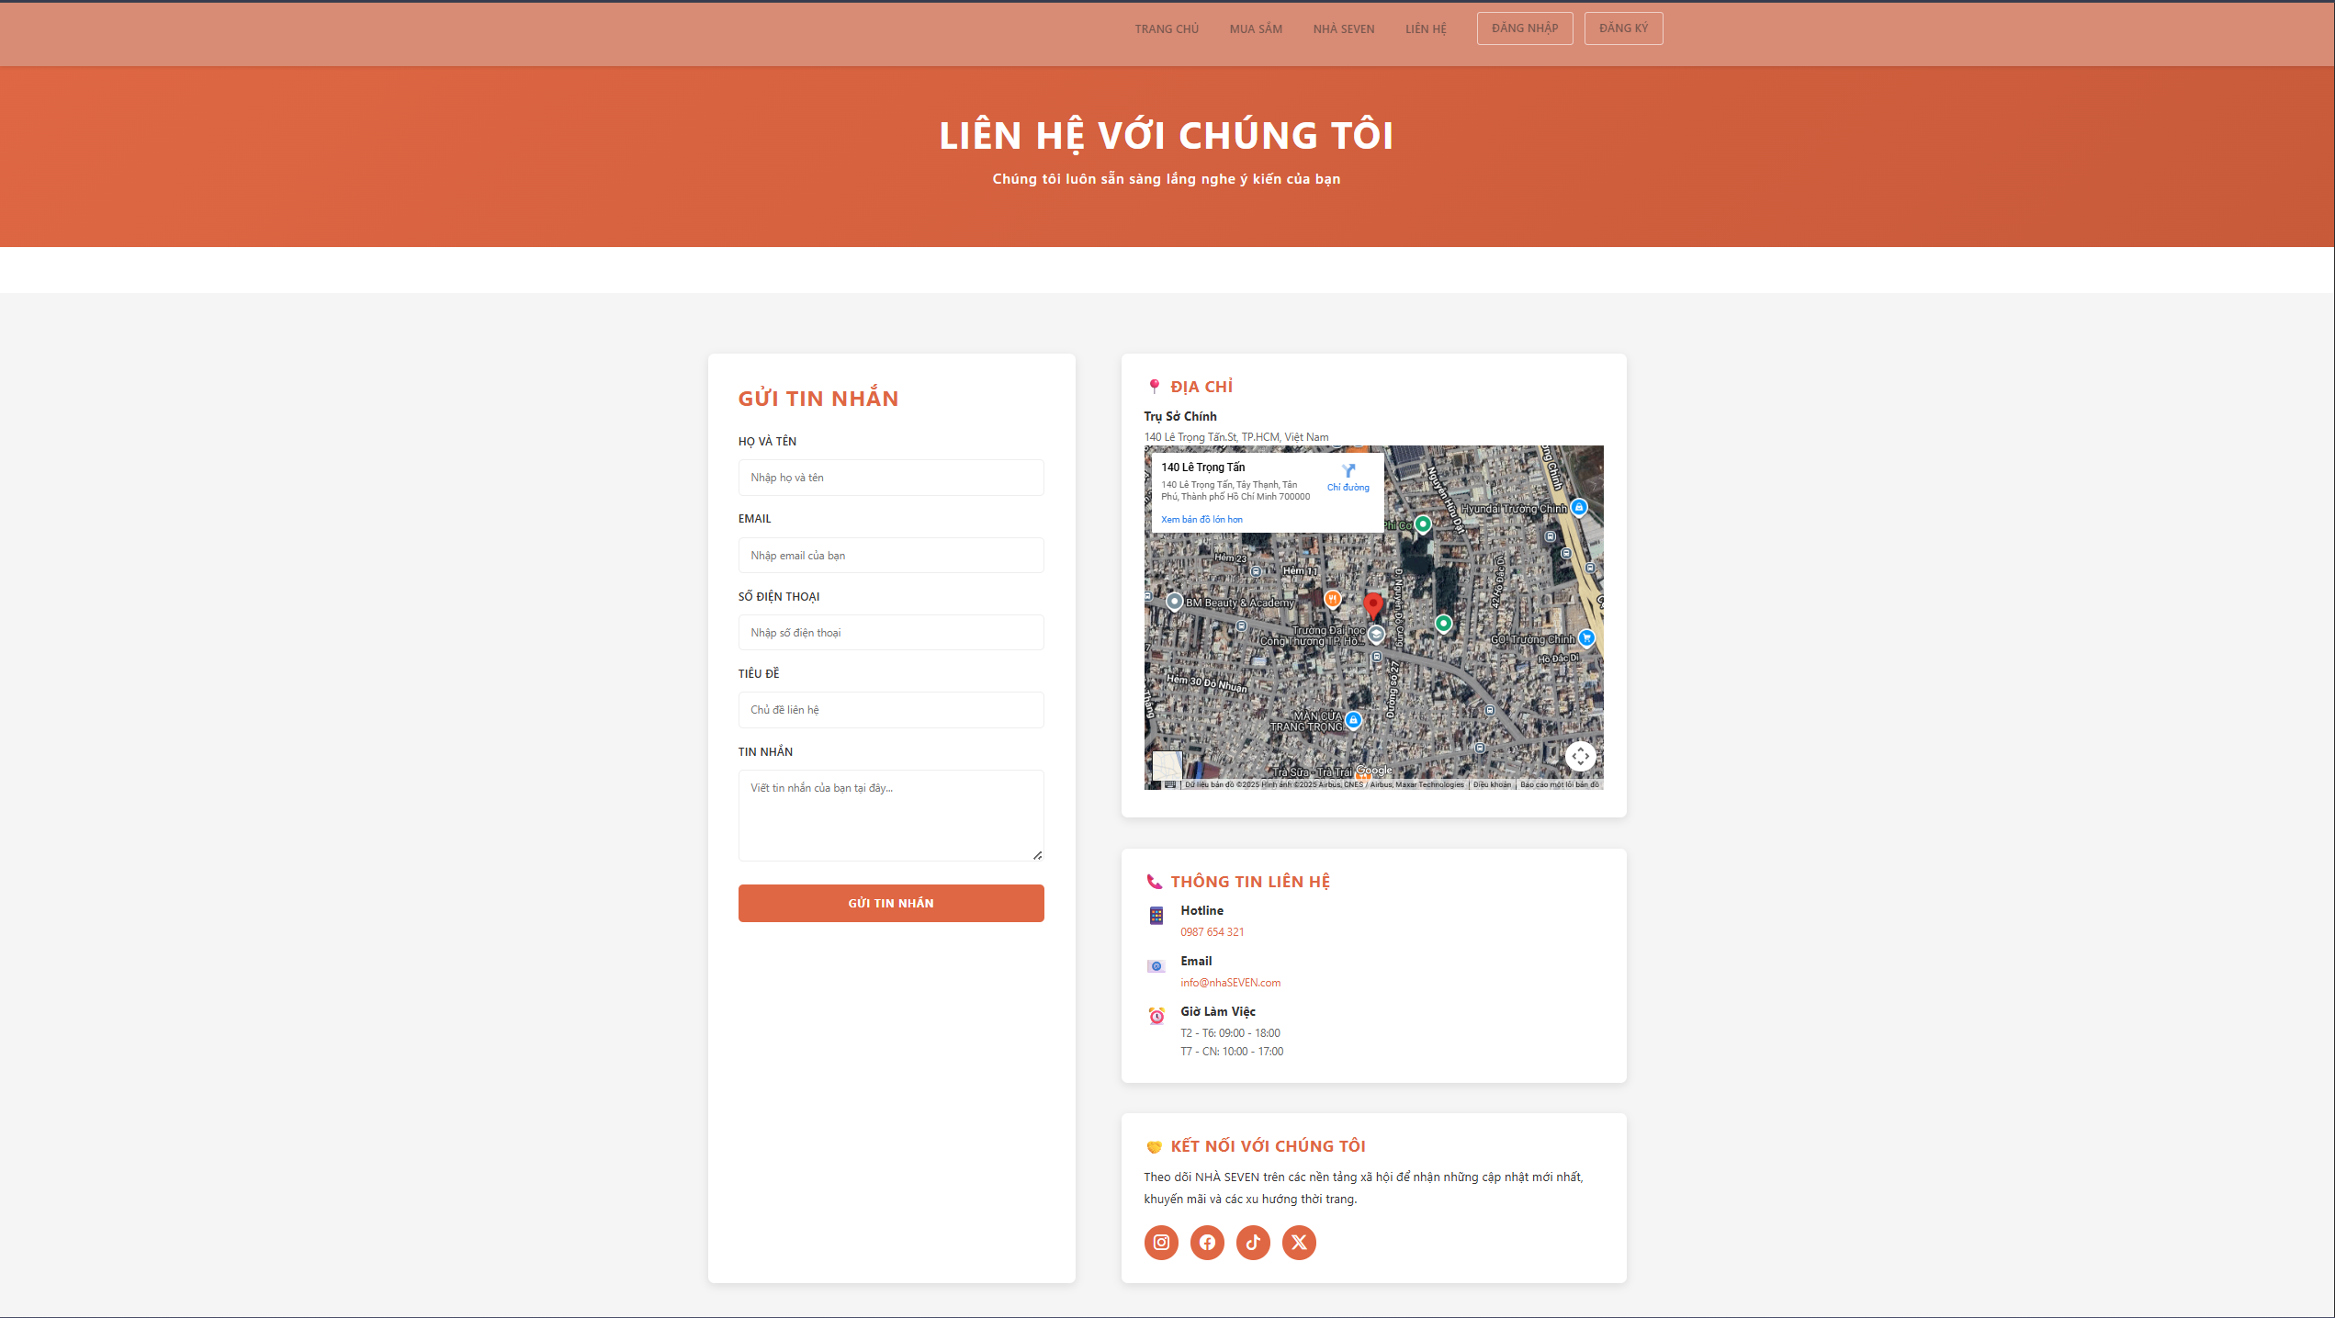

* 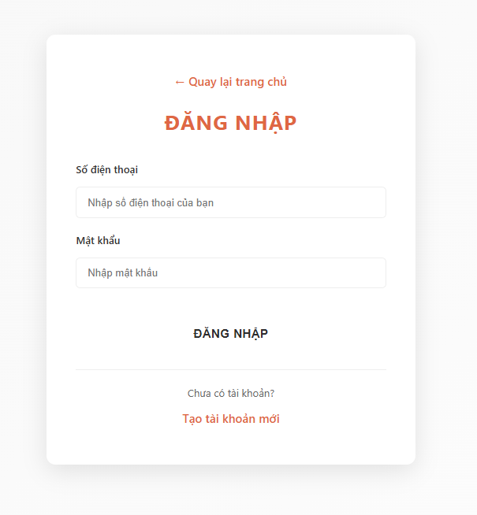Modal đăng nhập/đăng ký: Giao diện chuyển tới page Đăng nhập/Đăng ký khi người dùng đăng nhập hoặc tạo tài khoản mới. Kiểm tra điều kiện hợp lệ khi nhập dữ liệu, thông báo lỗi nếu có sai sót.

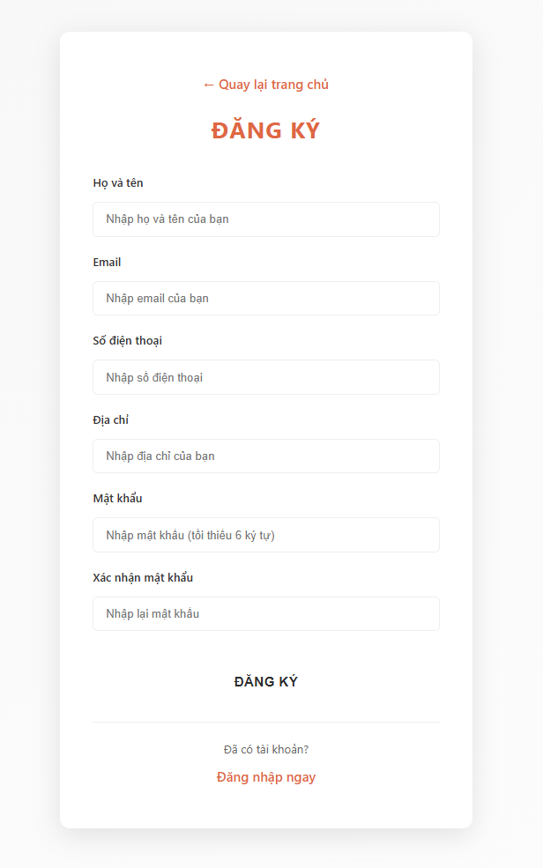

* 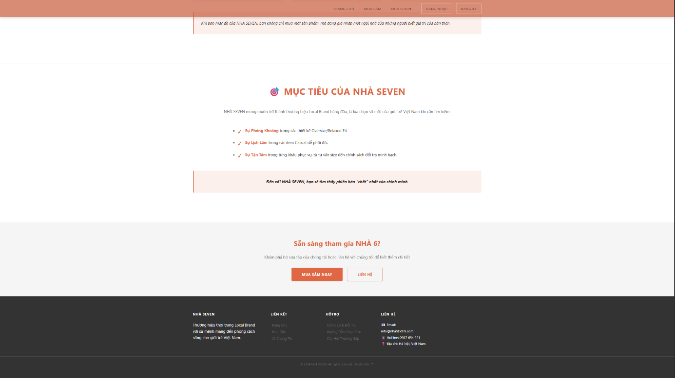Trang giới thiệu: Giới thiệu sơ lược về lịch sử hình thành và phát triển, mục tiêu hoạt động và cam kết về chất lượng phục vụ. Giúp người dùng hiểu rõ hơn về YummyFood.
* 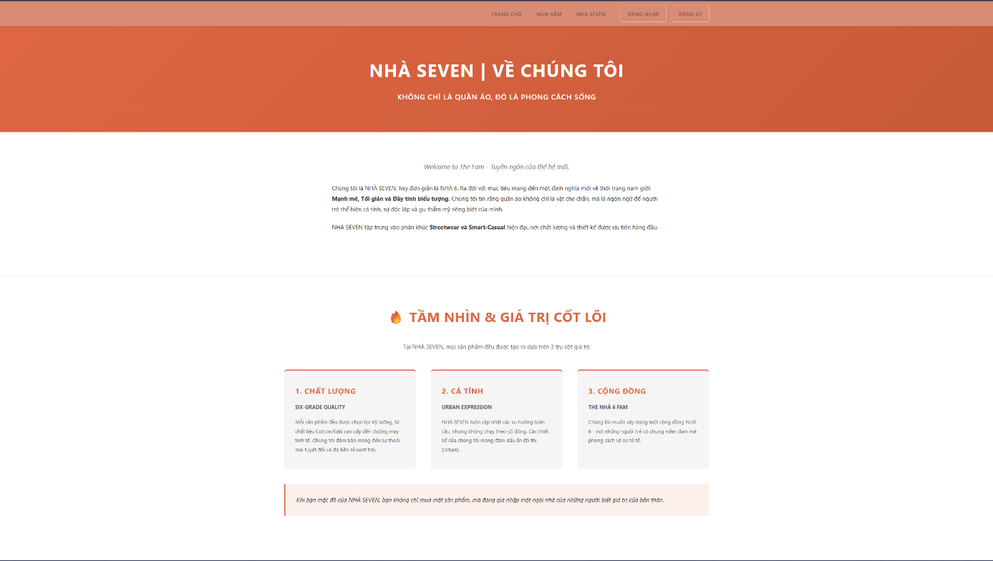

### Những hạn chế

* Thiếu Tích Hợp Cổng Thanh Toán (Payment Gateway): Hệ thống chỉ thực hiện chức năng tổng kết giỏ hàng mà chưa thể xử lý giao dịch thanh toán trực tuyến. Người dùng không thể thanh toán bằng các phương thức phổ biến như VNPay, Momo, hoặc thẻ tín dụng.Quản lý đơn hàng: Người dùng chỉ có thể thêm sản phẩm vào giỏ, chưa thể theo dõi tình trạng đơn hàng sau khi đặt.
* Hạn Chế Chức Năng Hậu Mãi:Website thiếu các tính năng theo dõi và quản lý đơn hàng sau khi đặt. Người dùng hiện chưa thể kiểm tra trạng thái vận chuyển (đã xác nhận, đang giao, hoàn thành).
* Phụ Thuộc vào Bộ Nhớ Client-Side: Dữ liệu quan trọng (thông tin người dùng, giỏ hàng) đang được lưu trữ tạm thời bằng LocalStorage.
* Thiếu Cơ Chế Phân Quyền Người Dùng: Toàn bộ người dùng đều có cùng một cấp độ truy cập giao diện. Dự án chưa xây dựng được sự phân biệt rõ ràng giữa tài khoản khách hàng thông thường và tài khoản quản trị viên (Admin).
* Khả Năng Toàn Cầu Hóa Hạn Chế: Website hiện tại chỉ hỗ trợ hiển thị bằng tiếng Việt. Điều này cản trở khả năng mở rộng thị trường và tiếp cận khách hàng quốc tế.
* Không Tồn tại Hệ Sinh Thái Ứng Dụng Di Động: Website chưa có ứng dụng di động chuyên biệt. Mặc dù giao diện có responsive, nhưng chưa tối ưu hóa hiệu năng và trải nghiệm cho người dùng di động như một ứng dụng độc lập.

### Khả năng cải thiện

* Hoàn thiện Quy trình Thanh toán: Triển khai và tích hợp các cổng thanh toán trực tuyến phổ biến để khép kín quy trình mua hàng.
* Phát Triển Hệ Thống Quản Lý Đơn Hàng: Xây dựng tính năng cho phép người dùng theo dõi chi tiết tình trạng đơn hàng, đồng thời cho phép thao tác xác nhận hoặc hủy đơn hàng (trong thời gian cho phép).
* Chuyển Đổi sang Hệ Quản Trị Cơ Sở Dữ Liệu: Di chuyển dữ liệu từ LocalStorage sang các hệ quản trị CSDL chuyên nghiệp (như MySQL, PostgreSQL, hoặc MongoDB) để đảm bảo tính bền vững và bảo mật.
* Triển Khai Tính Năng Đa Ngôn Ngữ: Thêm các gói ngôn ngữ phụ (ví dụ: Tiếng Anh) để mở rộng phạm vi tiếp cận của thương hiệu Nhà Seven.
* Tối ưu hiệu năng tải ứng dụng và trải nghiệm người dùng trên các thiết bị di động.

# MÔ TẢ CHI TIẾT TRANG WEB

## Kiến thức HMTL 5

* <header>, <nav>, <main>, <footer>: Phân chia cấu trúc trang rõ ràng.
* <h1> đến <h6>: Dùng để xác định các tiêu đề.
* <p>: Tạo một đoạn văn bản.
* <br>: Xuống dòng nhưng không tạo khoảng cách như thẻ <p>.
* <hr>: Tạo một đường ngang phân cách nội dung.
* <ul>, <li>: Danh sách không thứ tự.
* <table>, <tr>, <th>, <td>: Hiển thị bảng dữ liệu.
* <a>: Liên kết đến các phần khác và trang khác.
* <img>: Chèn hình ảnh minh họa món ăn.
* <iframe>: Nhúng vị trí bản đồ.
* <form>: Tạo biểu mẫu đăng nhập, liên hệ.
* <input>, <button>, <label>: Tạo các thành phần tương tác với người dùng.
* <div>: Nhóm các phần tử lại với nhau.

## Kiến thức về CSS

* Font: Tạo phông chữ, kích thước tùy theo ý thích.
* Color: Đặt màu sắc cho văn bản.
* Width/Height: Thay đổi kích thước hình ảnh.
* Gap: Khoảng cách giữa các phần tử.
* Text-align: Căn chỉnh đoạn văn bản (căn trái, căn phải, căn giữa).
* Align-items: Căn theo chiều dọc.
* Justify-content: Căn theo chiều ngang.
* Text-decoration: Thêm gạch chân, gạch ngang, gạch trên hoặc loại bỏ gạch chân mặc định ở thẻ <a>.
* Text-transform: Thay đổi kiểu chữ in hoa/in thường.
* Text-shadow/Box-shadow: Tạo hiệu ứng đổ bóng cho văn bản hoặc khối.
* Border: Viền cho một thuộc tính.
* Padding: Khoảng đệm giữa các phần tử.
* Margin: Khoảng cách lề giữa các phần tử.
* Transfrom: Thay đổi hình dạng, vị trí và hướng các phần tử.
* Animation: Thêm hiệu ứng cho các phần tử.
* Flexbox và Grid: Tạo bố cục linh hoạt.
* Display: Định cách hiển thị một phần tử.
* Hover: Thay đổi đối tượng khi di chuyển chuột vào đối tượng.
* Media: Thiết kế responsive, hỗ trợ hiển thị trên nhiều thiết bị khác nhau.

## Kiến thức kiến thức về Bootstrap 5

* Grip system (container, row, col): Tạo layout.
* Navbar: Thanh điều hướng cố định.
* Carousel: Hiện thị banner quảng cáo.
* Modal: Đăng nhập/đăng ký tài khoản.
* Button, Card: Giao diện thống nhất.
* Form: Kiểm tra dữ liệu nhập vào.

## Kiến thức về JS

* Xử lý giỏ hàng: Tự động cập nhật số lượng và tính tiền khi thêm hoặc xóa sản phẩm.
* Kiểm tra dữ liệu: Ràng buộc điều kiện hợp lệ khi đăng nhập hoặc đăng ký tài khoản.
* Tương tác giao diện: Hiệu ứng chuyển cảnh, đóng/mở modal.
* Lưu dữ liệu tạm: Dùng *LocalStorage* để lưu thông tin giỏ hàng và tài khoản người dùng.

## Trích dẫn các tài liệu tham khảo

* <https://www.w3schools.com/> – Tài liệu HTML, CSS, JS.
* <https://getbootstrap.com/> – Tài liệu Bootstrap 5.
* Tài liệu và slide giảng dạy môn Thiết kế Web - Cung cấp bởi giảng viên Hồ Thị Thanh Nga.